Universidad de Sevilla  
Escuela Técnica Superior de Ingeniería Informática

**Planning Report**



Grado en Ingeniería Informática – Ingeniería del Software  
Diseño y Pruebas 2.

Curso 2023 – 2024

| **Fecha** | **Versión** |
| --- | --- |
| 16/02/2024 | v1.0.0 |

| **Grupo: C1.011** | | |
| --- | --- | --- |
| **Autores por orden alfabético** | **Rol** | **Descripción del rol** |
| Abouri, Mohamed - Y7156458E | Developer | Persona encargada de desarrollar el código. |
| Cabello Ranea, Rafael -32094496C | Operador | Encargado de las tareas de campo, de las instalaciones y del mantenimiento de los sistemas de la empresa. |
| Calderón Rodríguez, Francisco Javier - 78233219F | Project Manager | Persona encargada de tomar decisiones de diseño y vigilar el correcto desarrollo |
| Delgado Pallares, David - 29519510E | Tester | Persona encargada de realizar pruebas sobre el código. |
| Ramírez Lara, Iván- 77852382G | Developer | Persona encargada de desarrollar el código. |

**Control de Versiones**

| **Fecha** | **Versión** | **Descripción** |
| --- | --- | --- |
| 16/02/2024 | v1.0.0 | Desarrollo de la primera versión. |
|  |  |  |
|  |  |  |
|  |  |  |

**Índice de contenido**

1. Introducción 2

2. Listado de tareas realizadas 2

3. Imágenes del desarrollo 4

4. Estimación de costes 6

1. **Introducción**

En este documento se establecerán todas las tareas que se debe de realizar el estudiante 1 para cumplir con la entrega, dando una estimación de los costos de estas.

**2. Listado de tareas realizadas**

**Modificar el menú “anonymous”**

* Descripción: Esta tarea consiste en añadir un botón en el menú “anonymous”, al clicar en este nos redirecciona a nuestra página favorita.
* Asignado: David Delgado Pallares.
* Funciones: Encontrar el archivo dónde se cambia el contenido del desplegable “anonymous” en el menú y añadir una entrada con el enlace a mi página web favorita.
* Tiempo planificado: 10 minutos.
* Tiempo real: 5 minutos.

**Analysis report**

* Descripción: Esta tarea consiste en analizar los requisitos que no se han cumplido de forma satisfactoria, posteriormente se realizará un plan para corregir los fallos.
* Asignado: David Delgado Pallares.
* Funciones: Identificar la causa de fallo y buscar y realizar un plan de mejora.
* Tiempo planificado: 30 minutos.
* Tiempo real: 20 minutos.

**Planning report**

* Descripción: Esta tarea consiste en listar las tareas que se tienen que llevar a cabo de forma individual y dar una estimación de costes y tiempo.
* Asignado: David Delgado Pallares.
* Funciones: Realizar el planning report individual.
* Tiempo planificado: 60 minutos.
* Tiempo real: 90 minutos.

**Progress Report**

* Descripción: Esta tarea consiste en analizar cómo se ha llevado a cabo la tarea planeada, dando recompensas o penalizaciones dependiendo de la calidad que tenga.
* Asignado: David Delgado Pallares.
* Funciones: Realizar el progress report individual.
* Tiempo planificado: 60 minutos.
* Tiempo real: 30 minutos.

1. **Imágenes del desarrollo**

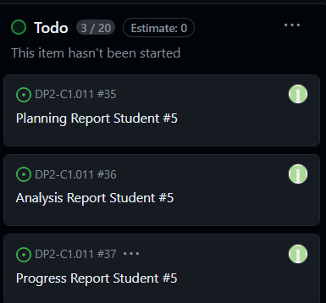

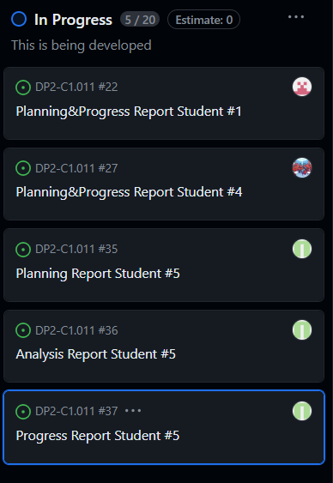

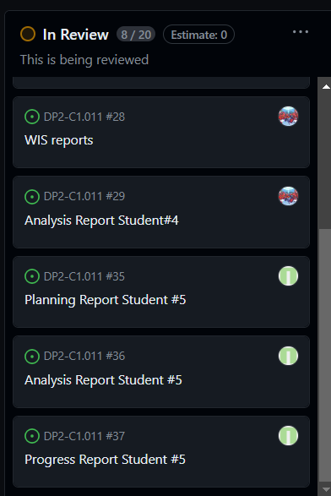

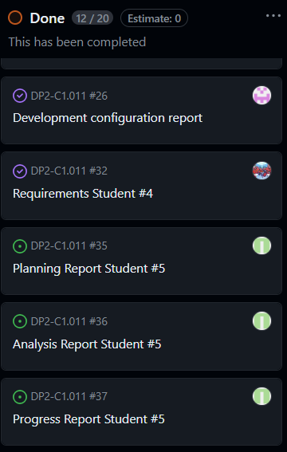

1. **Estimación de costes**

Una vez establecidas todas las tareas, vamos a realizar una estimación de cuánto nos va a costar realizar este entregable. Para ello tenemos que tener en cuenta que el estudiante 5 tiene el rol de tester, entonces el precio por hora es de 20 euros. Si tenemos en cuenta que el desarrollador tiene que emplear 160 minutos para realizarlas, nos da un coste estimado de 53,33 euros.